DALLMER Tropfwasser-Siphon 113, DN 40

Dallmer

Eigenschaften

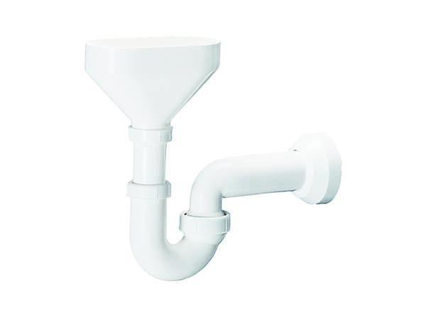

GTIN:

4001636030313

HAN:

030313

Montageart

Wandaufbau/Wandmontage

Werkstoff

Kunststoff

Nennweite DN

40,00